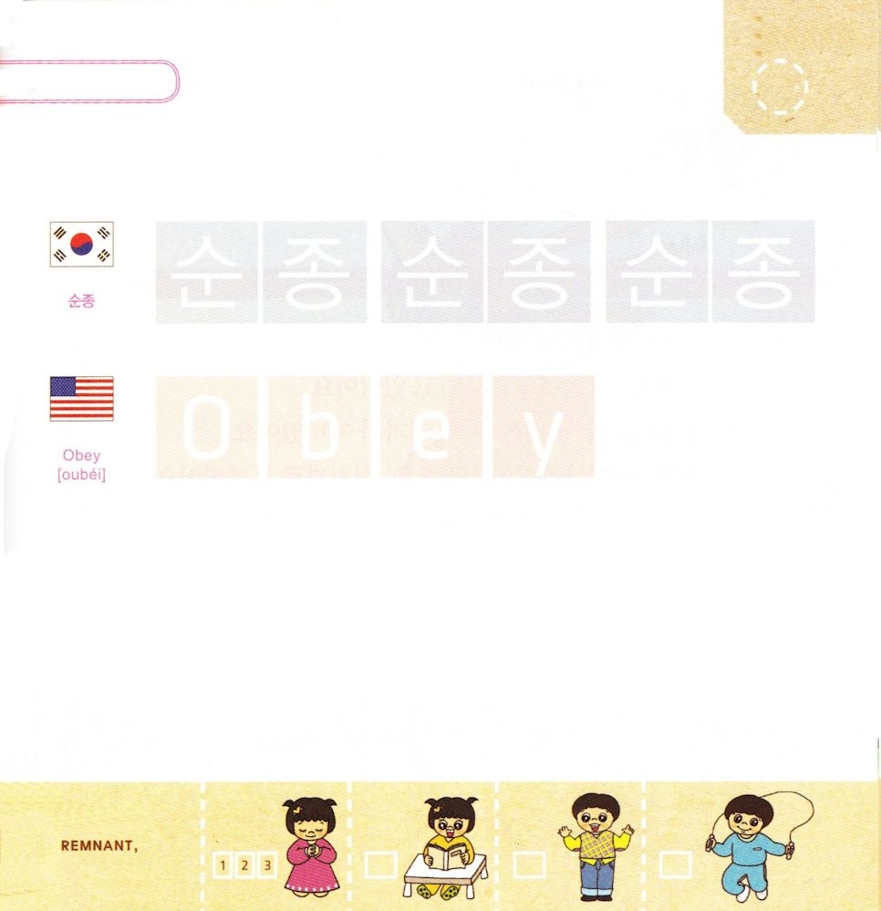
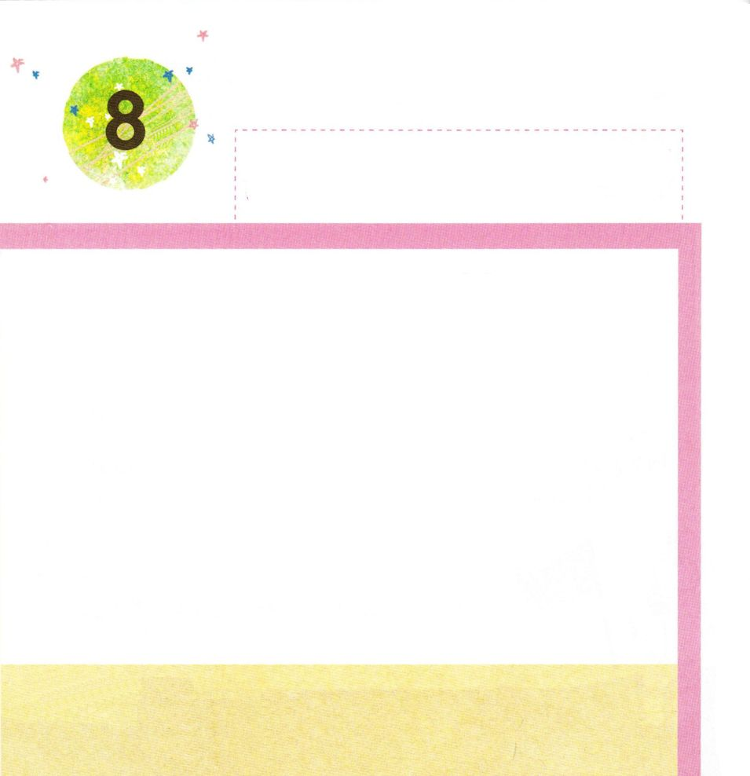

きょうのみことば

イザヤ7:1 ウジヤの子のヨタムの子、ユダの王アハズの時のこと、アラムの王レツィンと、イスラエルの王レマルヤの子ペカが、エルサレムに上って来てこれを攻めたが、戦いに勝てなかった。

げつようび

ソロモンおうの あとに みなみユダと きたイスラエルに
わかれました。みなみがわの ユダは エルサレム しんでんを
ちゅうしんに れいはいを ささげました。
しかし きたがわの イスラエルは ぐうぞうを つくって
ぐうぞうすうはいを しました。
ぐうそうはいの けっかは わざわいと のろいが
つづきました。 きたがわの イスラエルは アッシリヤに
よって かんぜんに ほろぼされて しまいました。
わたしたちの かぞくが かみさまの みことばに
ききしたがって かみさまだけに つかえるように
おいのりしましょう。

かみさま！
かみさまだけに つかえる かぞくと かけいに なりますように。
イエス・キリストの おなまえによって おいのりします。アーメン

つぎの ことばを よんで なぞって かきましょう

かんこくご

（スンジョン）
スン ジョン スン ジョン スン ジョン

えいご

オベイ

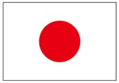

にほんご
（従順）

じゅう じゅん じゅう じゅん

ぷ り む の まつ り

きりつある

まいにち チェックしよう！
ていこくいのり
どくしょ
うんどう
あんしょう

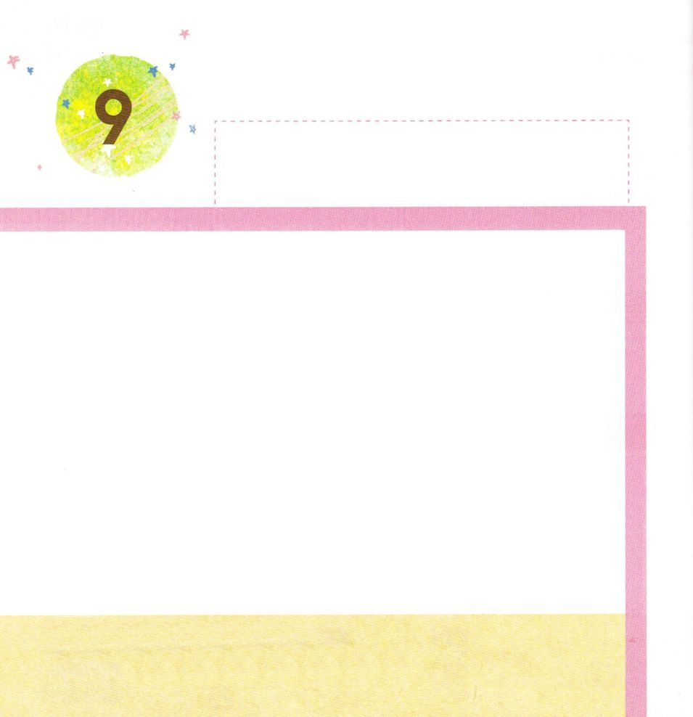
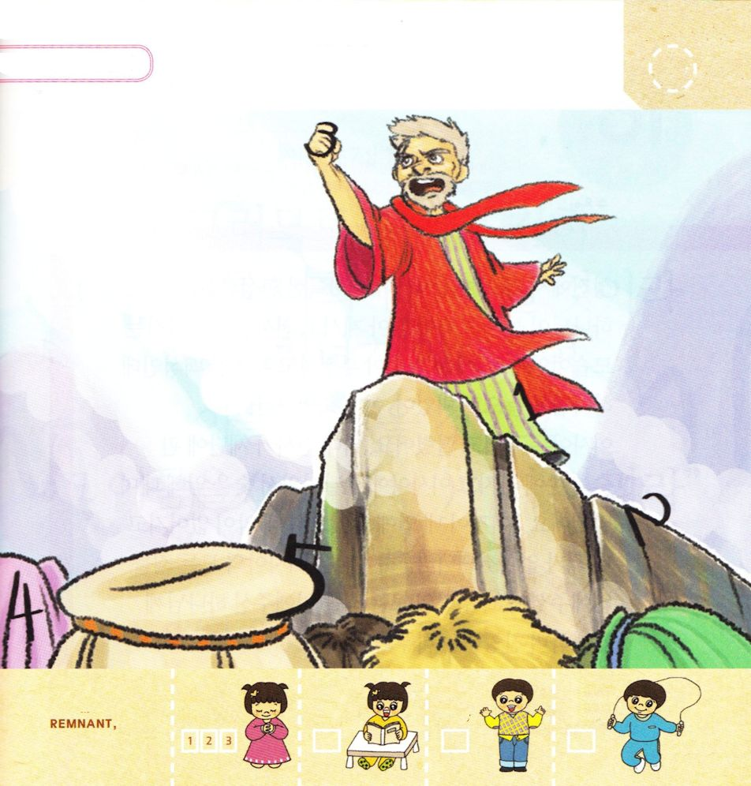

きょうのみことば

イザヤ2:1 アモツの子イザヤが、ユダとエルサレムについて示された先見のことば。

かようび

ウジヤおうが しんだ としに
イザヤは しんでんで いのっていました。
イザヤは さいしや レビびと では ありませんでした。
かみさまは イザヤを さいしとして よげんしゃとして
めされました。 イザヤは エルサレムを ちゅうしんに
かみさまの みことばを つたえました。
かみさまの たみは イザヤを とおして みことばを
きくように なりました。
わたしたちも かみさまの みことばに みみを かたむけて
いのる いちにちに しましょう。

インマヌエルの かみさま！
かみさまの みことばが きこえますように。
イエス・キリストの おなまえによって おいのりします。アーメン

イザヤが たみに かみさまの みことばを
つたえて います。 えを みて かくれている
すうじを みつけましょう（１－５）

きりつある

まいにち チェックしよう！
ていこくいのり
どくしょ
うんどう
あんしょう

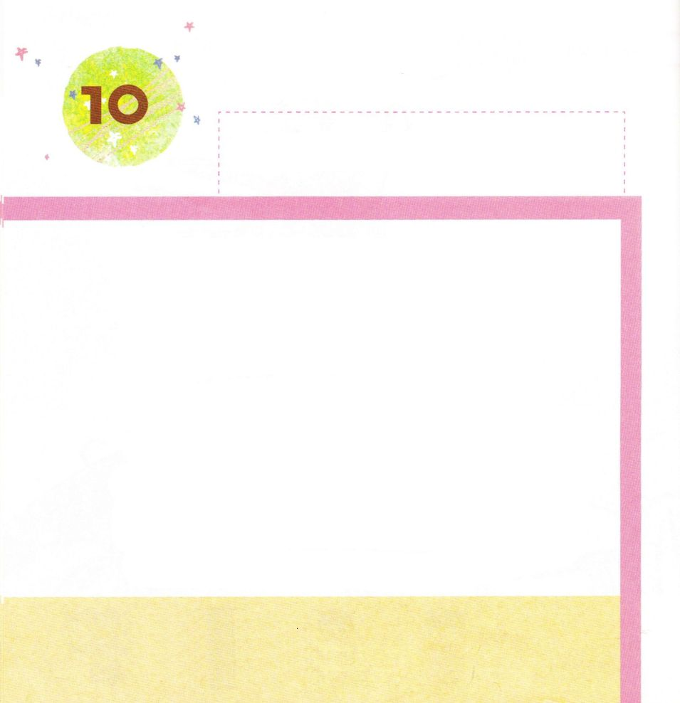
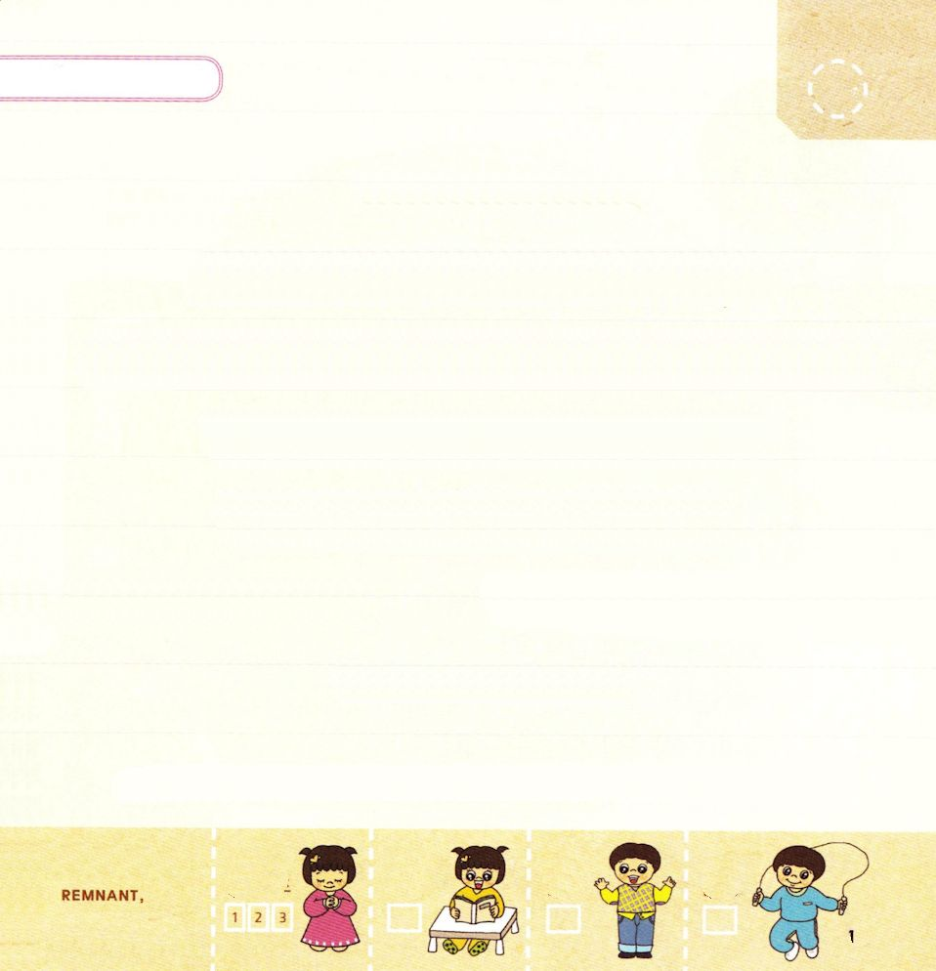

きょうのみことば

イザヤ6:1 ウジヤ王が死んだ年に、私は、高くあげられた王座に座しておられる主を見た。そのすそは神殿に満ち、

すいようび

しんでんで いのっていた イザヤは せいなる まぼろしを
みました。 かみさまが たかい みざに すわって おられ
みつかいが さんびしている すがたでした。 「わたしは
くちびるの げがれた もので けがれた たみなのに
かみさまを めで みた。もう しぬのだ！」
イザヤは おそれて ふるえました。 このとき みつかいが
さいだんから もえている すみを てに もって イザヤに
とんできて すみを くちに つけて いいました。
「これが あなたの くちびるに ふれたので、 あなたの
あくは とりさられ あなたの つみも なくなった」
かみさまは イザヤの すべての つみを なくして
くださいました。 わたしたちの すべての つみを
なくしてくださる かみさまに かんしゃして さんびする
いちにちに しましょう。

インマヌエルの かみさま！
すべての つみを なくしてくださって ありがとうございます。
イエス・キリストの おなまえによって おいのりします。アーメン

（ ）に はいる たんごを したの ことばから さがしましょう

イザヤ7:14の みことば

それゆえ、しゅ みずから、
あなたがたに ひとつの （ ）を
あたえられる。みよ。
しょじょが みごもっている。
そして おとこのこを うみ、
そのなを （『 』）と なづける。

イザヤ7:14の みことば
①プレゼント、イザヤ ②ほめことば、パウロ ③しるし、インマヌエル

きりつある

まいにち チェックしよう！
ていこくいのり
どくしょ
うんどう
あんしょう

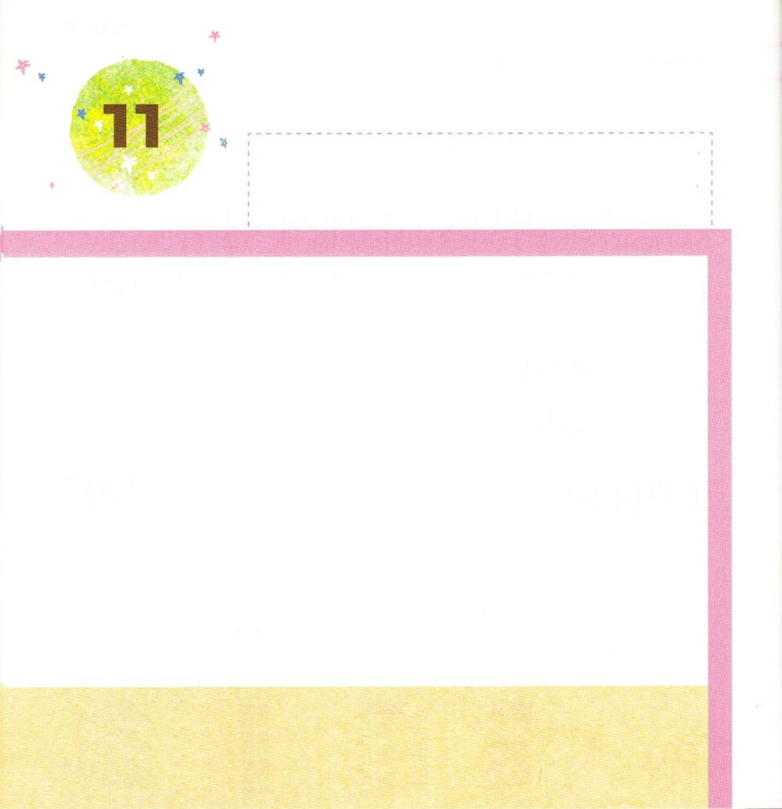
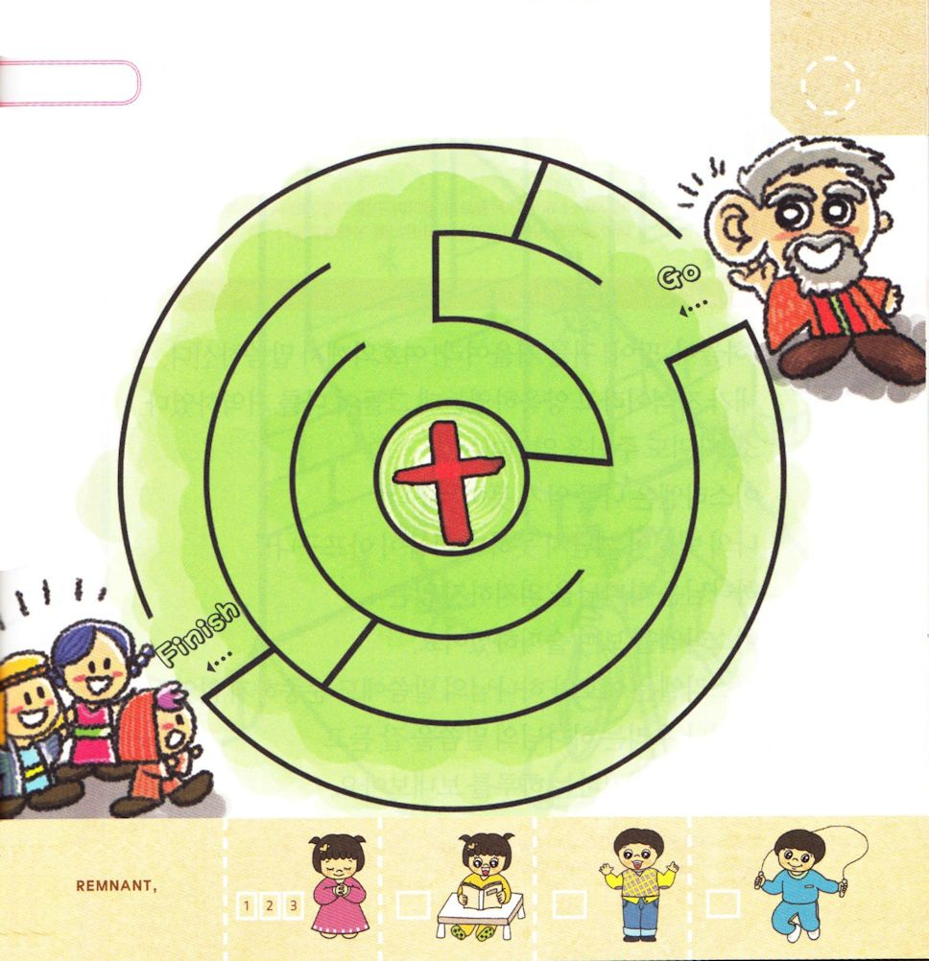

きょうのみことば

イザヤ6:8 私は、「だれを遣わそう。だれが、われわれのために行くだろう」と言っておられる主の声を聞いたので、言った。「ここに、私がおります。私を遣わしてください。」

もくようび

しんでんで いのっていた イザヤは せいなる まぼろしを
みました。 かみさまは イザヤの くちを きよめて
いやしてくださり すべての つみを なくしてくださいました。
イザヤに かみさまの みこえが きこえました。
「わたしは だれを つかわそう。 だれが わたしたちの
ために いくのだろうか」
「ここに わたしが おります。 わたしを つかわしてください」
かみさまの みこえを きいた イザヤは
かみさまの みことばを つたえる ひとと なりました。
わたしたちも かみさまに れいはいを ささげて
かみさまの みこえを きかせて くださいと いのりましょう。

インマヌエルの かみさま！
かみさまに れいはいを ささげて かみさまの みこえを
きかせて ください。
イエス・キリストの おなまえによって おいのりします。アーメン

かみさまの みこえを きいた イザヤが たみの ところに
いくことが できるように みちを みつけて あげましょう

きりつある

まいにち チェックしよう！
ていこくいのり
どくしょ
うんどう
あんしょう

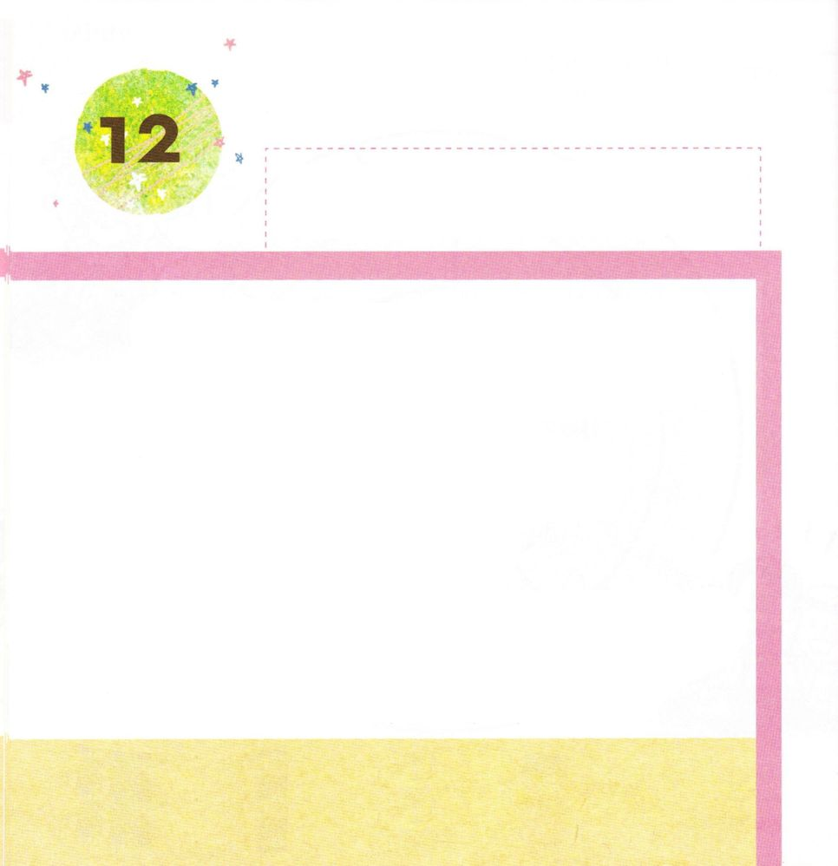
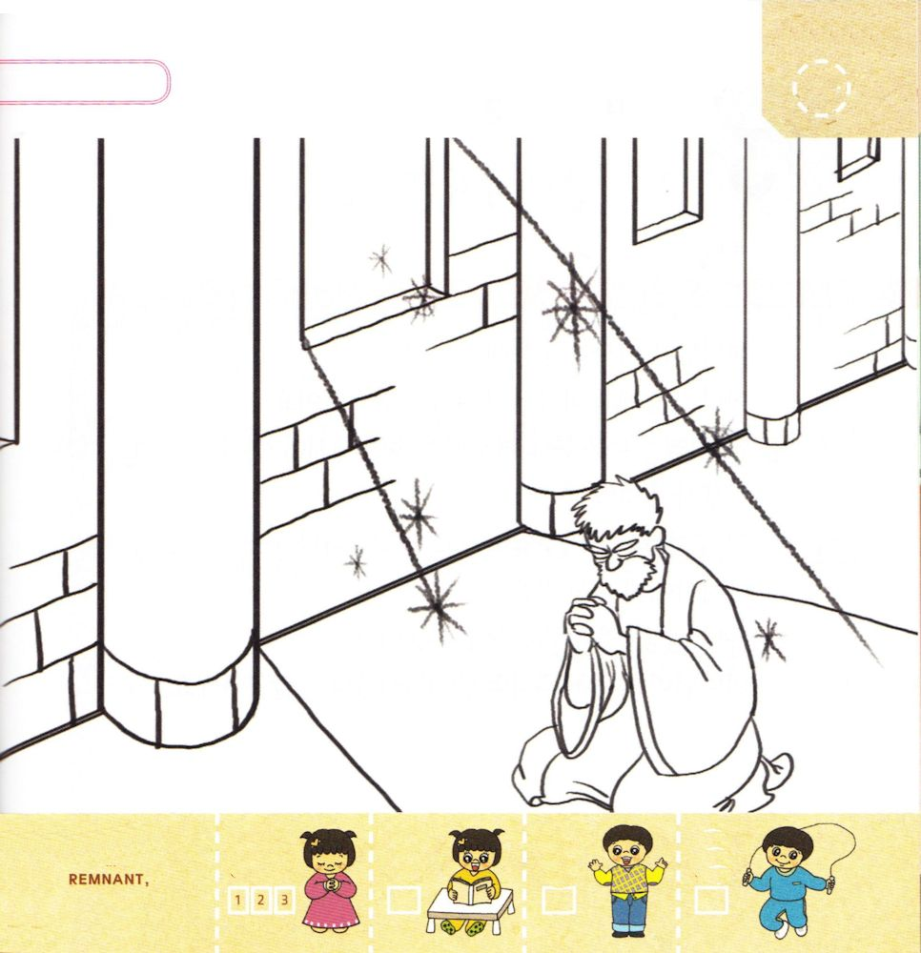

きょうのみことば

イザヤ1:2 天よ、聞け。地も耳を傾けよ。主が語られるからだ。「子らはわたしが大きくし、育てた。しかし彼らはわたしに逆らった。

きんようび

「てんよ、ちよ！ みみを かたむけよ！ しゅが かたられる。わたしが こどもたちを おおきくして そだてたが
かれらは わたしに さからった。うしも ろばも しゅじんを
しっている。それなのに イスラエルは しらない！
わたしの たみは さとらないから こころが いたむ！」
かみさまは かみさまに たよらない
イスラエルを みて かなしまれました。
イスラエルは しゅなる かみさまの みことばにも
ききしたがいませんでした。
わたしたちは かみさまの みことばを よく きいて
かみさまに たよる いちにちを おくりましょう。

インマヌエルの かみさま！
しゅなる かみさまを たよることが できますように。
イエス・キリストの おなまえによって おいのりします。アーメン

かみさまの みことばが イザヤに のぞんだ
すがたに いろを ぬりましょう。

きりつある

まいにち チェックしよう！
ていこくいのり
どくしょ
うんどう
あんしょう

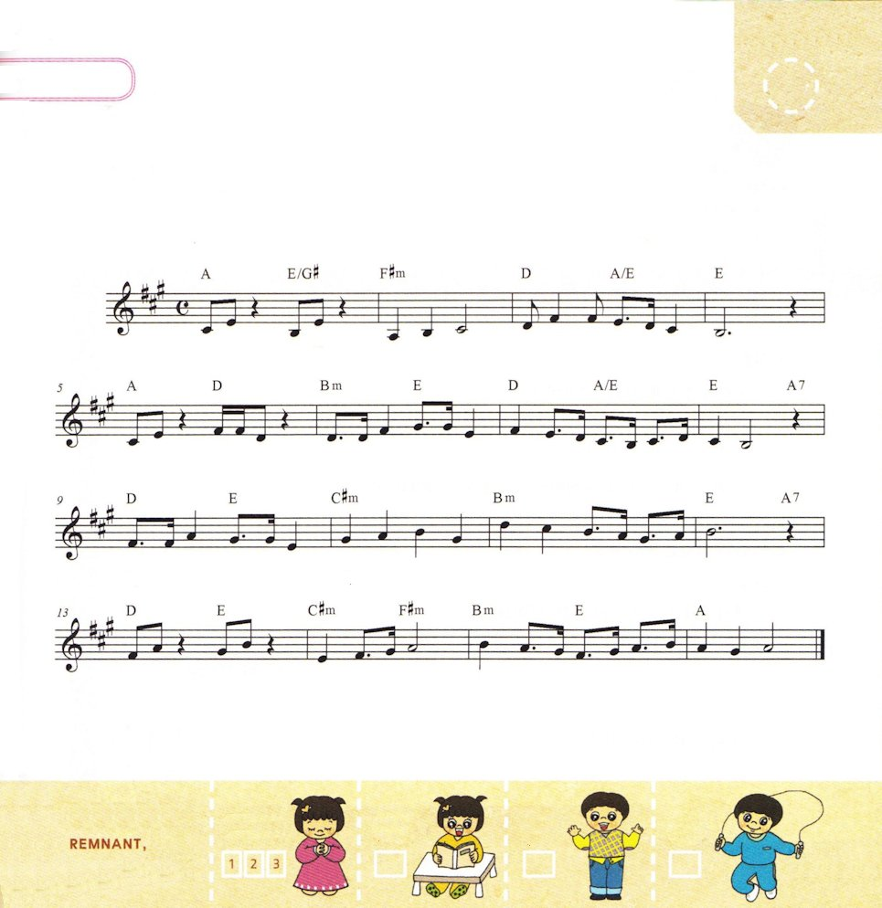
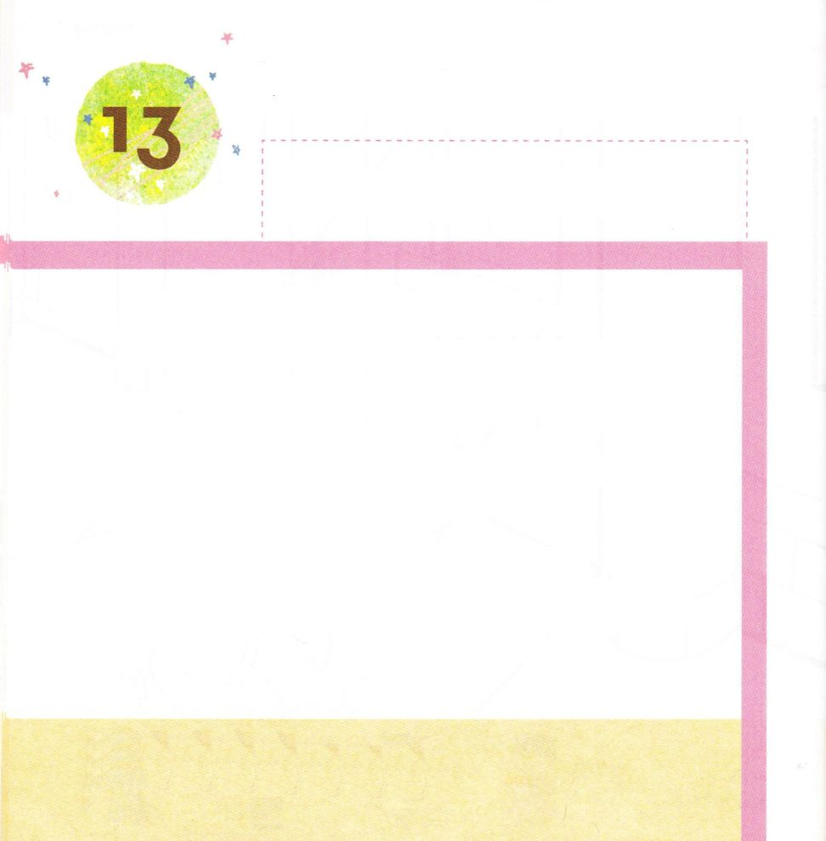

きょうのみことば

イザヤ7:14 それゆえ、主みずから、あなたがたに一つのしるしを与えられる。見よ。処女がみごもっている。そして男の子を産み、その名を『インマヌエル』と名づける。

どようび

かみさまは イザヤを とおして
アハズおうに かみさまの みことばを つたえました。
「ダビデの しそんを とおして おんなの しそんである
メシヤが うまれる。
その なまえは インマヌエルと なづけられる」
イザヤに あたえられた みことばは
ユダの たみを いかす みことばでした。
かみさまが えいえんに わたしたちと ともに
おられるという みことばです。

インマヌエルの かみさま！
いかす かみさまの みことばを にぎることが できますように。
イエス・キリストの おなまえによって おいのりします。アーメン

すくいの みちの なかにある せいしょの みことばを
うたで おぼえましょう。

そうせいき３：１５

わた し は お まえ と おん なとの あ いだ に (また)

おまえの しそ んと おんな の しそんとの あい だ に て き い を お く

か れ は お まえの あ た ま を ふ み く - だ - き

お ま え は か れ - の かか と に か み つ - く - -

きりつある

まいにち チェックしよう！
ていこくいのり
どくしょ
うんどう
あんしょう

